**БАРАБАНОВ ВИКТОР МИХАЙЛОВИЧ**

(28.08.1924 - 03.03.1986)

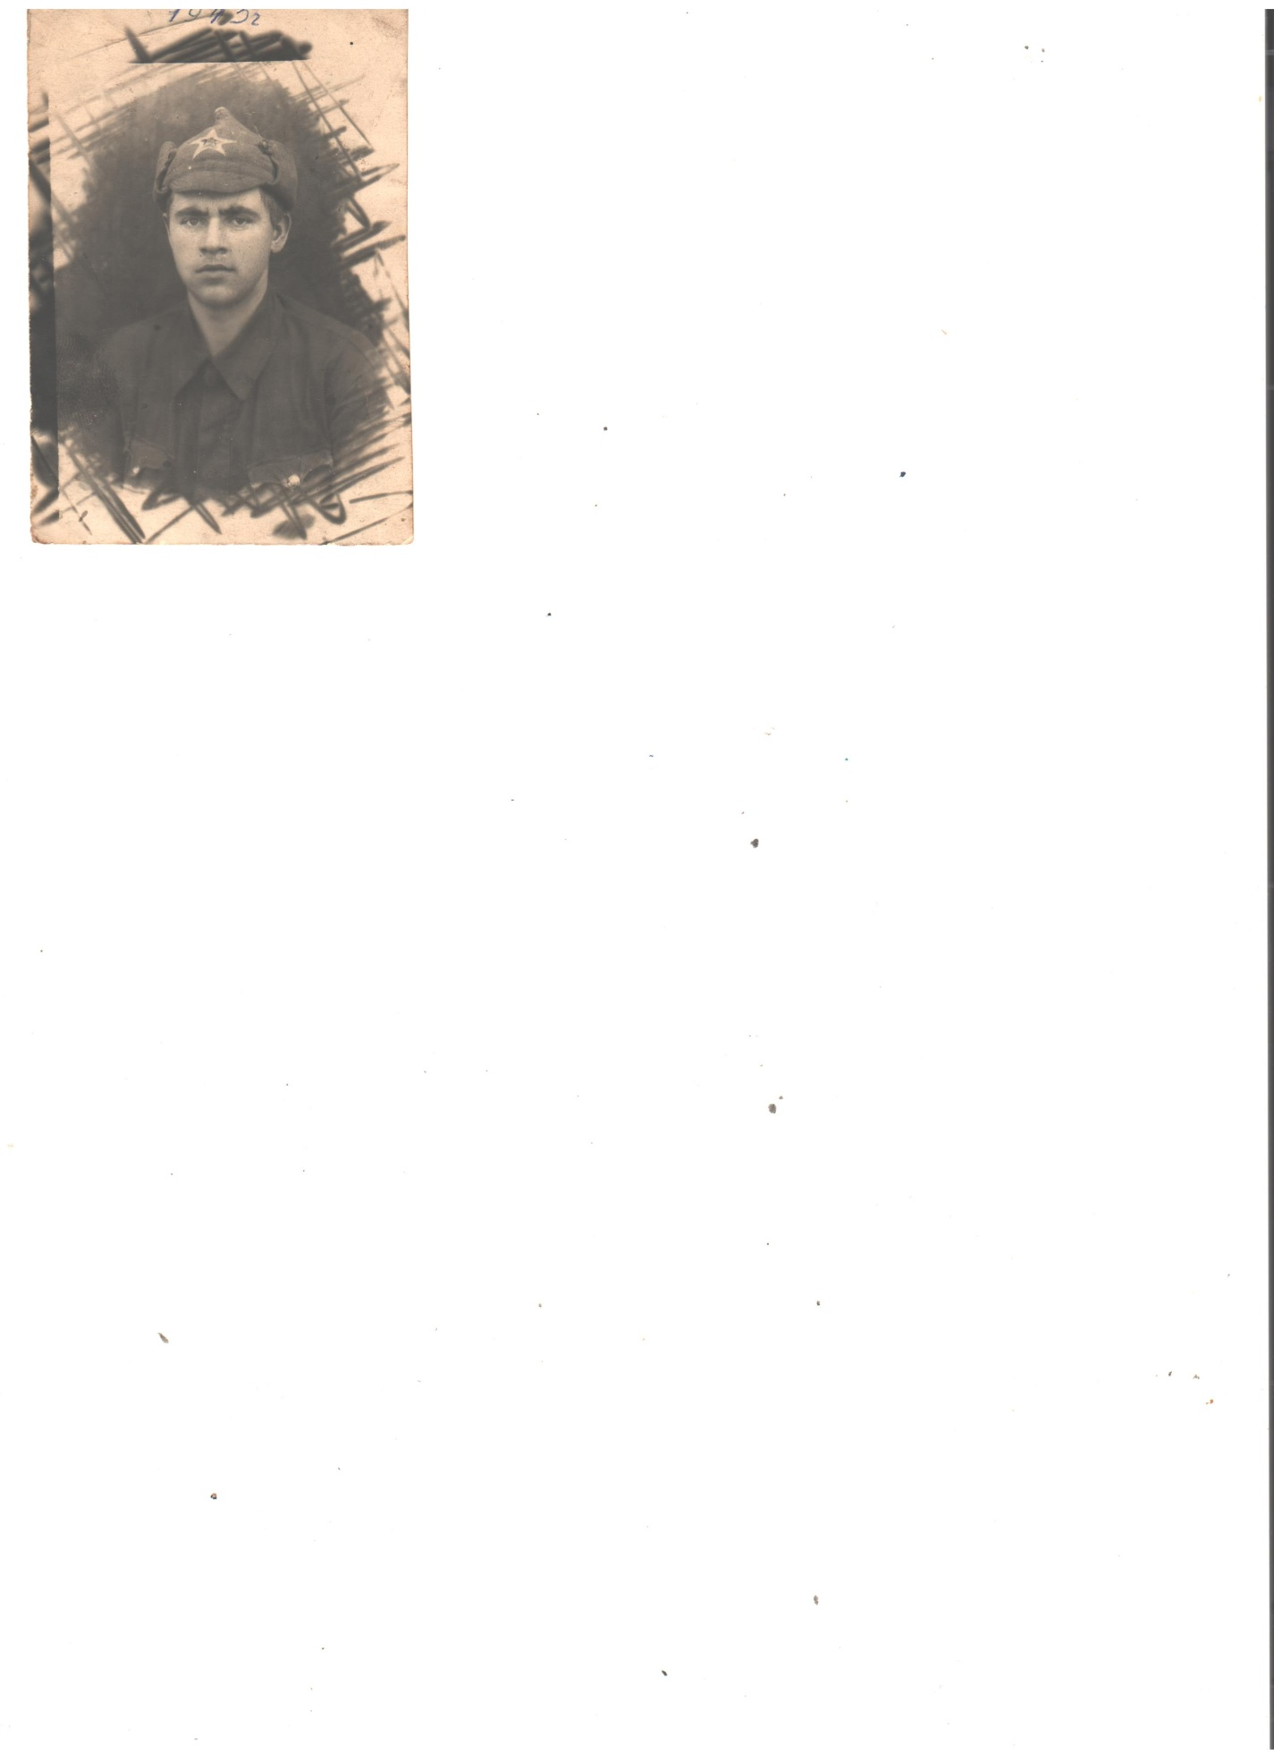

Барабанов Виктор Михайлович был призван на войну в сентябре 1942 г. Участвовал в боях под г. Полтавой, г. Кременчугом, г. Черкассами, г. Смолой,   
с. Ябловкой (Украина), г. Поприканью, г. Мичурой (Румыния), побывал в Корсунь-Шевченском окружении.

С августа 1943 г. по февраль 1945 г. сражался на втором Украинском фронте. С февраля 1945 г. – на третьем Украинском фронте. Отличился в боях под г. Турдой (Румыния), г. Лученцом (Словакия).

Сержант Барабанов В.М. командовал вычислительным отделением 2БЗР разведдивизиона 27 Армейской Пушечной Артиллерийской Ясской Краснознаменной ордена Кутузова бригадой.

При личном участии в г. Поприкань (Румыния), г. Мичуре (Румыния) Барабановым В.М. обработано 923 цели. 1 мая 1944 г. он, сам контуженный при разрыве бомбы, оказал помощь раненным бойцам и продолжал выполнять работу по засечке целей. В боях, в районе г. Поприкань, он, не уходя с поста четверо суток, под минометным огнем противника обеспечил бесперебойную связь и засечку целей. Он, как командир, успешно совершил переход из Украины в Румынию в 650 км и прибыл в установленный срок со своими бойцами на место выполнения боевой задачи. Ведя разведку под руководством Барабанова В.М. была выявлена вся группировка артиллерии противника. Во время наступления из семи проверенных целей, четыре были уничтожены и три – подавлены. На его боевом счету 985 артцелей противника.

Награжден: «Орденом Красной Звезды», от 16.05.1944 г. № 29813239; «Орденом Красной Звезды», от 14.05.1945 г. №45891336.

*Соловьева Е.В. (доцент кафедры «Английский язык»)*